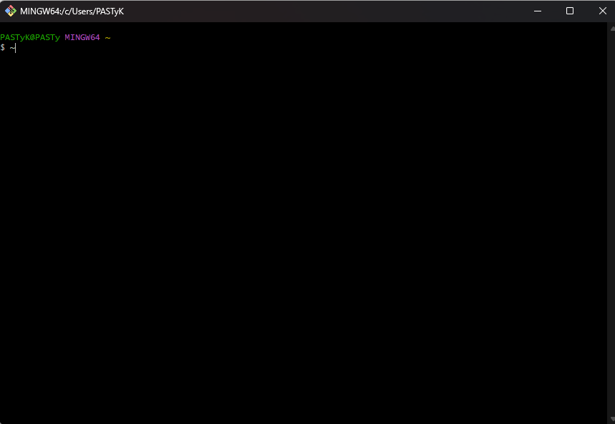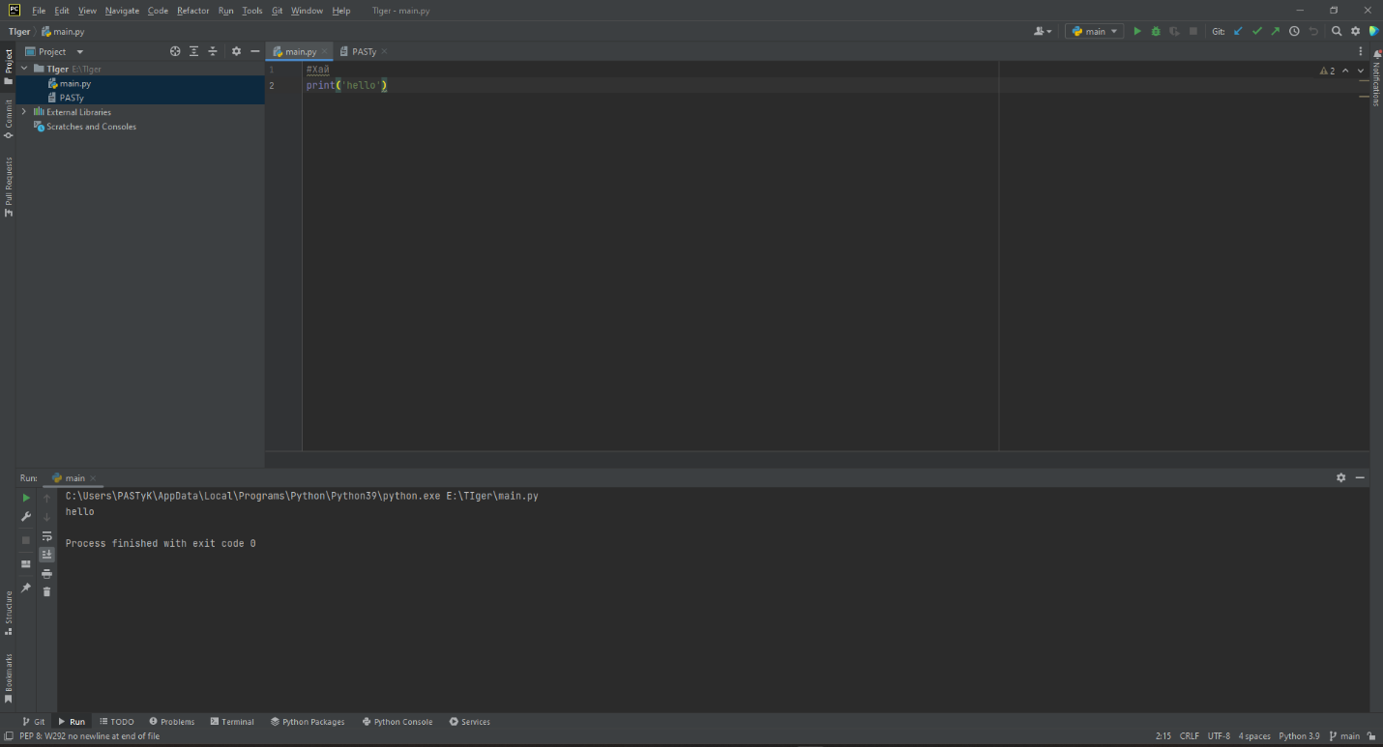**Убедиться, что на компьютере установлены Git и PyCharm**

**Зайти в свой аккаунт на github и создать новый репозиторий, назвать его PycharmGit**

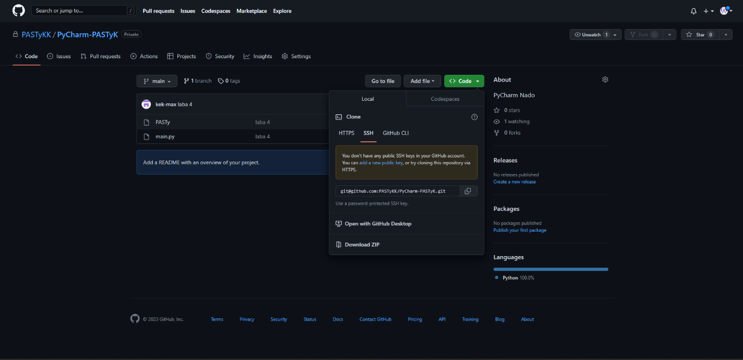**Скопировать ссылку на созданный репозиторий**

**С использованием Интернета разобраться в цветовой схеме файлов – каким цветом отображаются созданные, но не добавленные в git файлы, каким цветом – добавленные, каким цветом измененные, и каким цветом те, изменения которых зафиксированы в git.**



**зафиксированы в git**

**измененные**

**добавленные**

**созданные, но не добавленные**

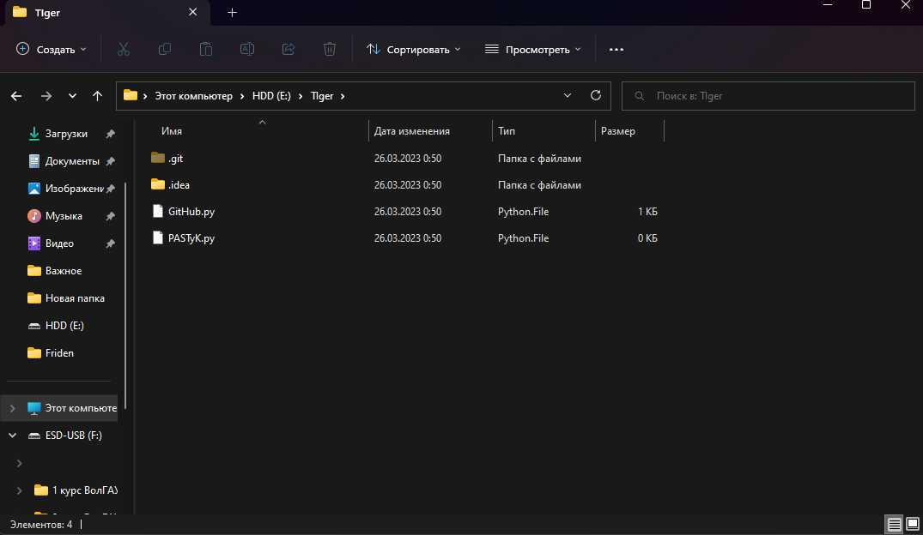**Создать несколько файлов и добавить их в git**

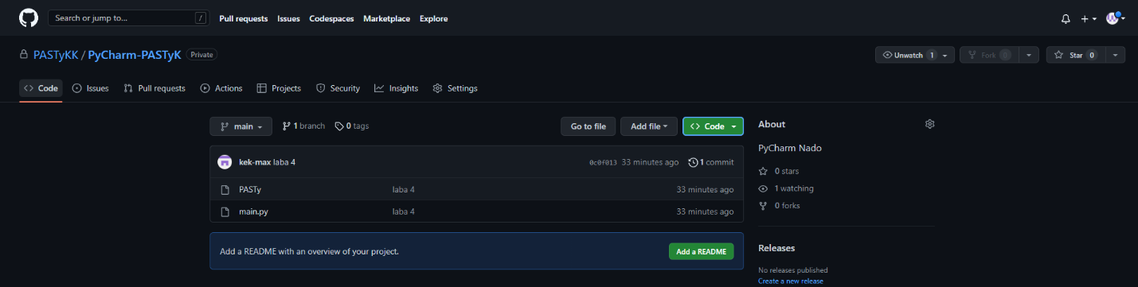**Создать коммит для сделанных изменений – меню Git – Сommit**